QI33A QUIMICA INORGANICA
Semestre Otoño 2007

CONTROL 3
21/06/07

1. ¿Cuál es el orden esperado de los valores del parámetro de desdoblamiento de energía, Δ_{o}, para los complejos [Fe(H₂O)₆]²⁺, [Fe(CN)₆]³⁻ y [Fe(CN)₆]⁴⁻ ? Explique su respuesta.

2. Dado el siguiente complejo lábil: [Fe(NH3)2(en)(Br)2]Cl:
a) Nómbrelo
b) Indique un isómero estructural y nómbrelo
c) Dibuje 2 estereoisómeros
d) Si lo disuelve en agua y agrega etilendiamina (en) ¿qué espera que suceda?

3. Explicar por qué, bajo la influencia de un campo cristalino octaédrico, la energía del orbital d_{z2} se eleva, mientras que la del orbital d_{xz} disminuye.
Diga cómo se ve afectada la energía de los otros tres orbitales d. ¿Con respecto a qué sube o baja la energía de los orbitales?

4.
a) ¿En qué consiste el efecto Jahn-Teller?

b) El espectro de absorción del complejo [V(H₂O)₆]³⁺ exhibe un máximo a λ = 420 nm, mientras que [V(H₂O)₆]²⁺ presenta un máximo de absorción en λ= 570 nm. ¿Qué color de luz absorben? ¿De qué colores serían las soluciones acuosas?
Cuál de los complejos presentará un mayor valor de Δ_{o}?

5.
a) Por mediciones de susceptibilidad magnética se sabe que el complejo [Mn(CN)₆]⁴⁻ tiene un electrón desapareado. Explique este hecho utilizando la teoría del campo del cristal, y diga si su configuración es de alto o de bajo spin.
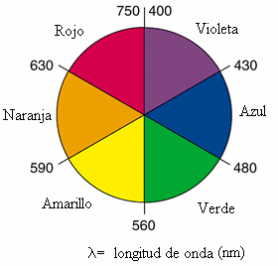
b) Utilizando ahora la teoría de enlace de valencia, y su conclusión de la parte (a), ¿qué hibridación tendría este complejo?
Mn (Z = 25)

DATOS: Fe: Z = 26; V: Z = 23; Mn: Z = 25;

Serie espectroquímica:
I¯< Br¯< Cl¯< F¯< OH¯< H₂O < NH₃ < en < NO₂¯< CN¯< CO
ligandos de campo débil ligandos de campo fuerte
QI33A QUIMICA INORGANICA
Semestre Otoño 2007

PAUTA CONTROL 3
21/06/07

1. ¿Cuál es el orden esperado de los valores del parámetro de desdoblamiento de energía, Δ_{o}, para los complejos [Fe(H₂O)₆]²⁺, [Fe(CN)₆]³⁻ y [Fe(CN)₆]⁴⁻ ? Explique su respuesta.

Rpta.:
[Fe(CN)₆]³⁻ > [Fe(CN)₆]⁴⁻ > [Fe(H₂O)₆]²⁺,
A mayor estado de oxidación del metal, mayor Δ_{o}: [Fe(CN)₆]³⁻ contiene Fe(III), y [Fe(CN)₆]⁴⁻ contiene Fe(II).
En [Fe(CN)₆]⁴⁻ y [Fe(H₂O)₆]²⁺ el hierro tiene el mismo estado de oxidación, pero el ligando CN⁻ está más arriba en la serie espectroquímica que el agua, por lo que produce Δo mayor.

2. Dado el siguiente complejo lábil: [Fe(NH3)2(en)(Br)2]Cl:
a) Nómbrelo
b) Indique un isómero estructural y nómbrelo
c) Dibuje 2 estereoisómeros
d) Si lo disuelve en agua y agrega etilendiamina (en) ¿qué espera que suceda?

Rpta.:

a) cloruro de diamino dibromo etilendiamino Fe (III)

b) Consiste en un intercambio de Cl⁻ por Br⁻ en la esfera primaria:

[Fe(NH3)2(en)(Br)(Cl)]Br

El nombre del isómero es:
Bromuro de diamino bromo cloro etilendiamina Fe (III)

- Aquí existen varias posibilidades. Lo importante es la esfera primaria.

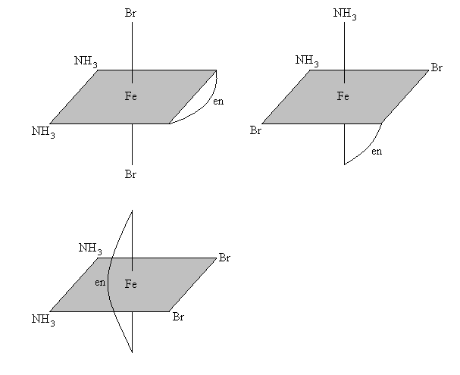
Existen mas estructuras que se pueden formar, para ella hay que cambiar el posicionamiento de los ligandos. Lo importante aquí es que la estructura es octaédrica.

- Primero, al introducirlo en agua se disocian sus iones:

$[\text{Fe}({\text{NH}}_{3})_{2}(\text{en})(\text{Br})_{2}]^{+}{\text{Cl}}^{−}\vec{H2O}$$[\text{Fe}({\text{NH}}_{3})_{2}(\text{en})(\text{Br})_{2}]^{+}$ + ${\text{Cl}}^{−}$

Al agregar (en) al ser un ligando quelante ingresa a la esfera primaria sustituyendo otros ligandos:

$[\text{Fe}({\text{NH}}_{3})_{2}(\text{en})(\text{Br})_{2}]^{+}+2(\text{en})\vec{}$$[\text{Fe}(\text{en})_{3}]^{3+}$ + $2{\text{Br}}^{−}+2{\text{NH}}_{3}$

Etilendiamina (en) puede reemplazar a todos los ligandos porque forma un complejo quelato (más estable).
NOTA: Si responden que reemplaza sólo a dos, está bien también.

3. Explicar por qué, bajo la influencia de un campo cristalino octaédrico, la energía del orbital d_{z2} se eleva, mientras que la del orbital d_{xz} disminuye.
Diga cómo se ve afectada la energía de los otros tres orbitales d. ¿Con respecto a qué sube o baja la energía de los orbitales?

4.
a) ¿En qué consiste el efecto Jahn-Teller?

Rpta.:
A veces el espectro de absorción de un complejo presenta más transiciones de las esperadas. Esto se explica por una separación de la degeneración de orbitales de mayor energía. En el caso octaédrico, por ejemplo, los 2 orbitales e_{g} de mayor energía ya no tendrían la misma energía. Esto ocurre por distorsiones en la configuración, producidas porque los ligandos a lo largo de un eje se encuentran más cerca o más lejos de lo esperado, rompiendo la simetría.

b) El espectro de absorción del complejo [V(H₂O)₆]³⁺ exhibe un máximo a λ = 420 nm, mientras que [V(H₂O)₆]²⁺ presenta un máximo de absorción en λ= 570 nm. ¿Qué color de luz absorben? ¿De qué colores serían las soluciones acuosas? (V: Z = 23)
Cuál de los complejos presentará un mayor valor de Δ_{o}?

Rpta.:
[V(H₂O)₆]³⁺ : absorbe luz violeta; soluciones serán amarillas.
V: [Ar] 4s2 3d3
V(III) = ión d2

[V(H₂O)₆]²⁺ : absorbe luz amarilla; soluciones serán violeta.
V(II) = ión d3

Δo = hc/λ, es inversamente proporcional a la longitud de onda absorbida. Por lo tanto, [V(H₂O)₆]³⁺ presenta mayor valor de Δ_{o}.

5.
a) Por mediciones de susceptibilidad magnética se sabe que el complejo [Mn(CN)₆]⁴⁻ tiene un electrón desapareado. Explique este hecho utilizando la teoría del campo del cristal, y diga si su configuración es de alto o de bajo spin.
b) Utilizando ahora la teoría de enlace de valencia, y su conclusión de la parte (a), ¿qué hibridación tendría este complejo?
Mn (Z = 25)

Rpta:
Mn: [Ar] 4s2 3d5
Mn(II): d5

a) En el desdoblamiento de orbitales correspondiente a un campo octaédrico, para tener sólo un electrón desapareado, debe adoptar configuración de bajo spin:
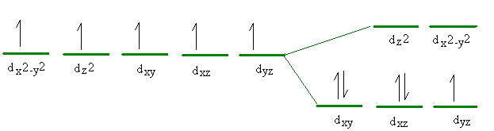

b) Con la misma configuración anterior, la hibridación sería d²sp³.
